2026年广东省工科大学生实验综合技能竞赛 | 设计报告-结构设计 | 共 4 页 | 第 1 页 | 竞赛项目： 反恐排爆救援
2026年广东省工科大学生实验综合技能竞赛 | 设计报告-结构设计 | 编 号 |  | （工作人员填写）
1、设计概述
本作品针对2026年广东省工科大学生实验综合技能竞赛反恐排爆救援机器人赛项的任务需求，设计并制作了一款集全向移动、视觉感知、物体抓取和目标搬运于一体的自主移动机器人。机器人需要在规定的场地与时间内完成二维码识别、减速带越障、模拟爆炸物转移、反恐靶标打击及模拟人质救援等任务。因此，整机结构设计以运动灵活、结构紧凑、夹持可靠、重心稳定和模块化装配为主要目标，采用四轮麦克纳姆轮底盘与前置双爪式机械执行机构相结合的总体设计方案。机器人整体采用分层模块化布局，主要由移动底盘、主体支撑框架、机械夹持机构、传动与驱动机构、视觉感知模块以及电源和控制模块组成。底部采用四轮麦克纳姆轮驱动结构，可实现前后移动、横向平移及原地旋转，提高机器人在狭窄赛道和不同任务区域内的位置调整能力。上部采用三维打印结构件与板式支撑结构相结合的装配方式，将机械传动机构、摄像头、控制电路及电源合理布置在有限空间内。机器人前端设置齿轮联动双爪式夹持机构，通过机械传动实现夹爪开合，并利用轻量化镂空设计减小末端执行机构质量，为不同形状物体的夹取、转移及释放提供结构基础。在总体设计中，充分考虑比赛对机器人外形尺寸、越障能力、目标抓取及现场拆装的要求，采用紧凑化布局与模块化连接方式，尽可能减少结构间的运动干涉，提高整机稳定性及零部件更换的便利性。同时，通过视觉感知模块与机械执行机构的协调配合，实现机器人自主移动与目标操作的结合。该设计兼顾结构合理性、加工可行性及任务适应性，体现了全向移动机构、齿轮传动机构和轻量化夹持结构在反恐排爆救援机器人中的综合应用。

2、结构设计方案
（1）整体机械结构设计：
机器人采用模块化、分层式机械结构设计，整体由移动底盘、主体支撑框架、机械夹持机构、驱动传动机构及功能模块安装支架组成。底盘作为整机承载基础，用于安装行走电机、麦克纳姆轮、电源及部分控制元件；中部支撑结构用于固定夹持机构及其传动部件；上部安装视觉摄像头和相关电路模块，形成结构相对独立、功能相互配合的整体布局。
主体结构采用板材与三维打印零件组合装配的方式。通过螺钉、螺母及连接支架完成各部分固定，使整机具有良好的装配便利性和结构可维护性。各功能模块的位置根据空间利用率、运动干涉及重心分布进行安排，尽量将质量较大的电机、电池等部件布置在车体较低位置，以降低整机重心，减少机器人在加速、转向及通过障碍物时发生晃动或倾覆的风险。
（2）麦克纳姆轮移动底盘设计
机器人行走机构采用四轮麦克纳姆轮驱动方案，四个麦克纳姆轮分别布置在底盘四角，由独立驱动电机提供动力。麦克纳姆轮轮缘分布有多个倾斜安装的滚子，通过改变四个车轮的旋转方向与速度组合，可以实现车体纵向移动、横向平移、斜向移动及原地旋转等运动方式。
相较于传统底盘，麦克纳姆轮底盘不需要依靠较大的转弯半径即可完成车体姿态调整，有利于机器人在300mm宽的比赛赛道内完成定位。在靠近排爆桶、反恐靶标及救援目标时，可以通过横向平移微调位置，减少反复转向带来的运动误差，提高机械夹爪与目标物体的对准效率。
底盘采用四轮对称布局，利用底盘支撑板连接驱动电机与车轮组件，形成稳定的承载结构。针对比赛场地设置的减速带障碍，设计时综合考虑底盘离地间隙、车轮直径、驱动力和整机重心位置，降低底部结构与障碍物发生碰撞的可能性，并通过合理控制行驶速度提高越障过程的稳定性。
（3）双爪式机械夹持机构设计
机器人前端采用双爪对称式机械夹持机构，主要由左右夹爪、连接支架、齿轮传动组件、驱动装置及固定件组成。夹爪安装于机器人前端，通过齿轮啮合实现左右夹爪的协调运动，使夹持机构能够完成张开、闭合和释放等基本动作。
夹爪采用三维打印成型的镂空式设计，主体设置多个贯通式减重孔，在保留必要承力连接部位的同时减少材料用量和运动部件质量。夹爪前端采用向内收拢的结构形式，使其在闭合时形成一定的包覆空间，有利于对目标物体进行限位，降低抓取过程中因车体移动而发生脱落的可能性。
针对比赛中模拟爆炸物与模拟人质的不同外形，夹持机构重点考虑夹爪开口范围、接触位置、夹持力度及物体释放方式。通过控制夹爪开合程度，适应不同目标的外形尺寸，为球状模拟爆炸物以及圆柱形、圆锥形、腰鼓形模拟人质的抓取和搬运提供机械基础。
（4）夹持传动与位置调整机构设计
夹持机构采用齿轮啮合传动方案，通过主动齿轮与从动齿轮之间的运动传递，使两侧夹爪按照预定方向进行协调开合。齿轮传动具有结构紧凑、传动关系明确、同步性较好的特点，能够有效减少两侧夹爪运动不一致的问题，提高抓取动作的稳定性。
结合实物结构，机器人采用三维打印齿轮、支撑架和连接轴等构件组成传动系统，并通过螺钉及连接件完成定位和固定。齿轮安装位置与夹爪转动中心相互配合，使驱动装置的旋转运动能够转换为夹爪的开合运动。
同时，机器人在主体框架上设置夹持机构的支撑与位置调整结构，使末端执行机构能够根据任务需要调整相对于车体的位置。在进行排爆和救援作业时，通过底盘的位置调整与夹持机构动作相配合，完成目标接近、夹取、搬运及释放等操作。
（5）视觉模块与功能附件安装结构设计
视觉感知模块布置于机器人上部，采用独立支架对摄像头进行固定，使其具有较为开阔的前方视野，减少底盘及机械执行机构对图像采集区域的遮挡。摄像头安装位置综合考虑二维码读取、赛道识别、目标颜色及形状识别等任务需求，并预留安装角度调整空间，便于根据实际识别距离和视野范围进行优化。
控制电路板及相关电子元件采用支架固定于机器人主体框架，在满足接线空间的前提下尽量集中布置。导线通过扎带、插接端子及固定位置进行整理，减少线路与车轮、齿轮及机械夹爪等运动部件发生干涉的可能性，提高装置运行与拆装维护的安全性。
反恐打靶所需的红色激光发射装置在结构方案中预留独立安装位置，使激光发射方向能够与视觉定位方向及靶标位置协调，便于后续进行打靶角度校准和安装固定。
（6）结构材料与加工工艺设计
机器人采用板材加工与三维打印相结合的制造工艺。底盘主体以非金属板材作为基础，便于通过激光切割加工轮廓、安装孔及连接位置，满足竞赛现场加工和更换底盘的要求。夹爪、齿轮、连接支架及部分传动构件采用三维打印方式制造，使复杂外形和局部镂空结构能够快速成型，减少传统机械加工的工序。
三维打印结构件采用螺钉连接方式安装，便于根据装配情况进行局部修改与更换。针对夹爪、齿轮安装孔及其他受力较大的位置，设计时适当增加局部壁厚或设置加强结构，减小长期重复运动造成的变形与磨损。
在满足结构强度及刚度要求的基础上，通过镂空减重、零部件集成和紧凑化布置等方式减少整机质量，提高空间利用率，并尽量使整机外形控制在比赛规定的250mm×250mm×300mm范围内。
（7）模块化装配与结构优化设计
考虑到竞赛决赛阶段需要现场加工并更换机器人底盘，整机采用便于拆卸和重新装配的模块化设计思路。移动底盘、机械夹持机构、视觉模块及电控支架之间通过可拆卸连接件进行固定，尽量减少不同模块之间的装配耦合。
在结构设计过程中，重点优化底盘稳定性、夹爪轻量化、齿轮啮合精度和各模块安装空间之间的关系。通过合理布置电机和电池位置，改善整机重心分布；通过对称式夹持机构提高抓取稳定性；通过镂空结构减轻运动部件重量；通过模块化安装降低维护和现场重新装配的难度。
整体结构方案在满足比赛任务需求的基础上，兼顾运动灵活性、机械可靠性、制造成本和加工便利性，为机器人完成自主排爆、反恐及救援任务提供机械结构保障。
项目资料填报说明：已填内容依据截至2026年10月11日的工程与联调记录。STM32主控及动作接口已整合；OpenMV视觉算法由其他成员负责。底盘转弯、完整路线、步进带载、机构行程、负载能力和电源参数仍需实车或实物核验，不能以软件编译通过替代实测。
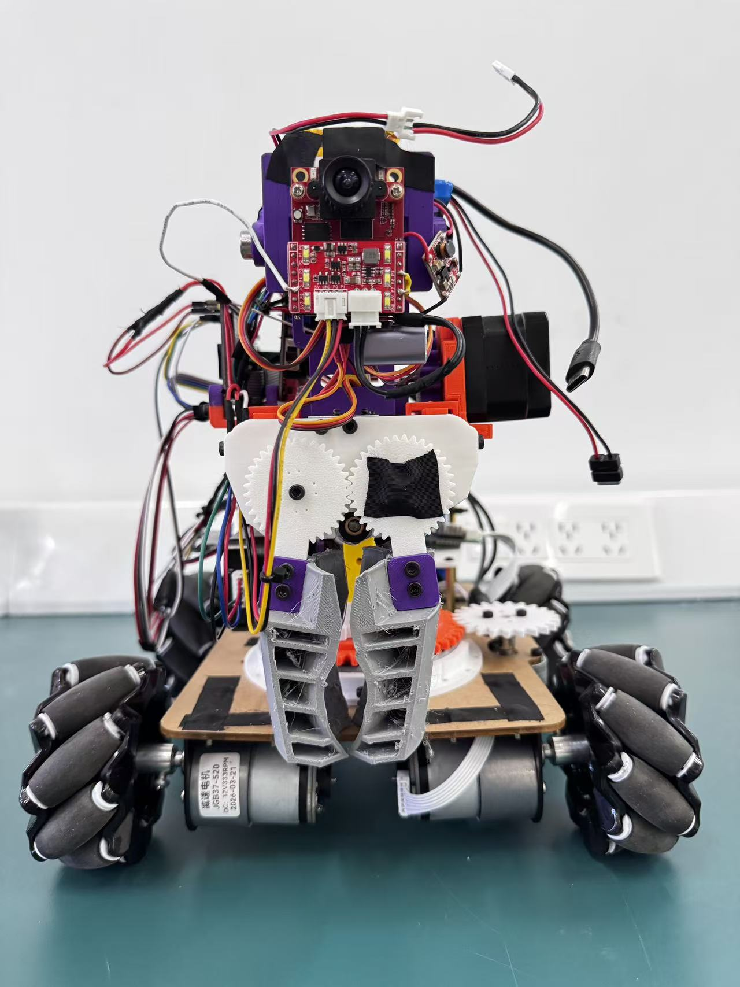
3、设计结果（实物图及三维模型图）
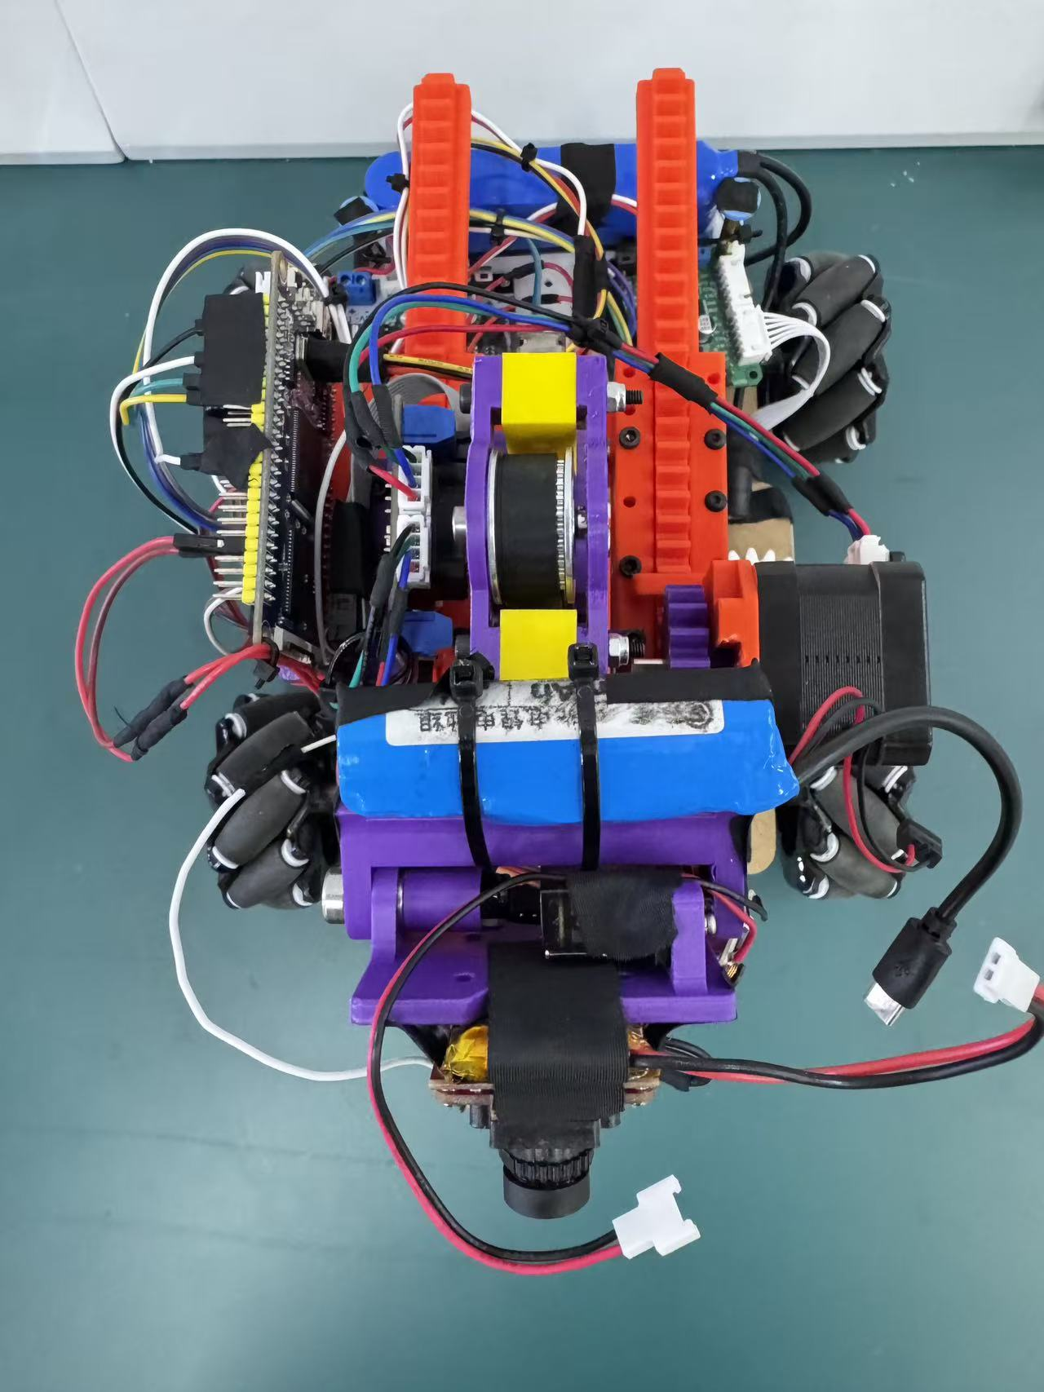

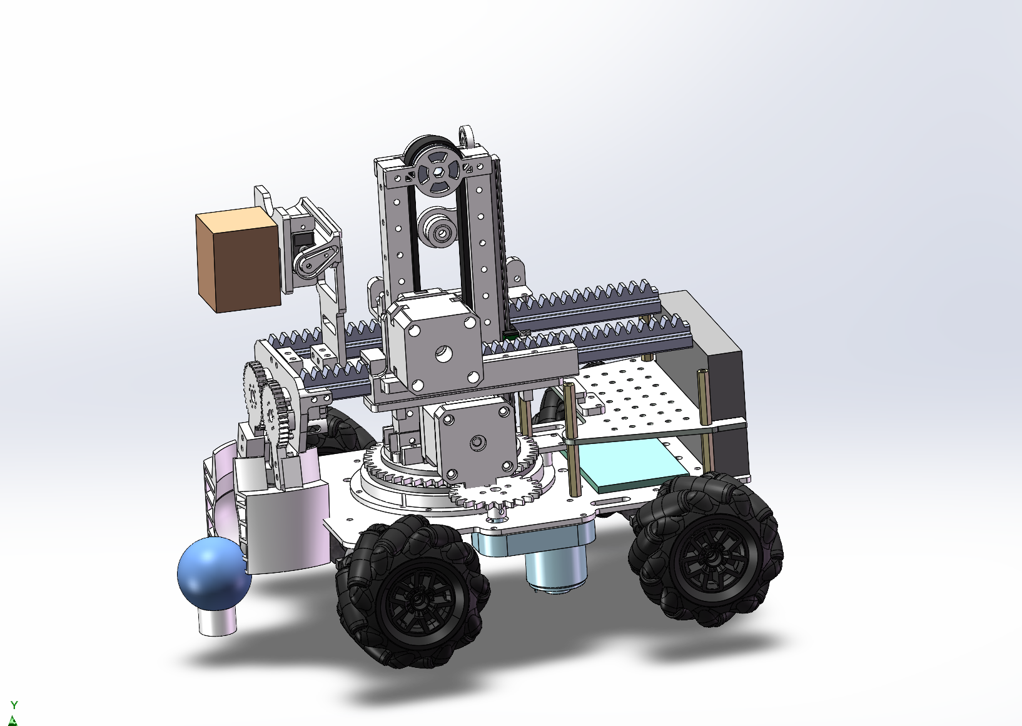
 |  |  |  | 结构设计装配图 |  |  |  | 比例 |  | 第 4 页
 |  |  |  | 2026年广东省工科大学生实验综合技能竞赛 |  |  |  | 1：1 |  | 共 4 页
2026年广东省工科大学生实验综合技能竞赛 | 设计报告-控制系统设计 |  |  |  | 共 3 页 | 第 1 页 | 竞赛项目：反恐排爆救援
2026年广东省工科大学生实验综合技能竞赛 |  |  |  |  | 编 号 |  | （工作人员填写）
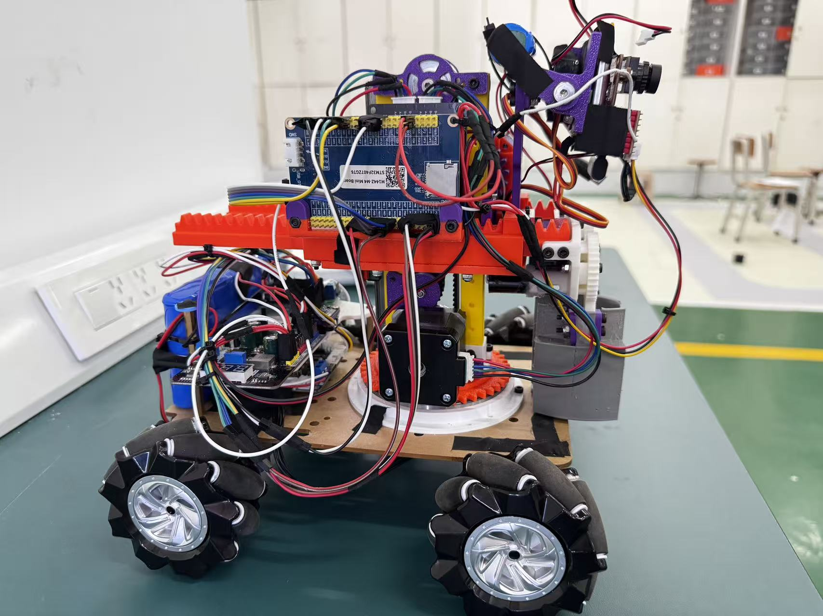 |  | 1、控制系统设计思路  本作品采用以嵌入式主控为中心的分层控制方案，将系统划分为视觉感知、任务决策、底盘运动控制、执行机构控制及电源管理五部分。摄像头提供二维码和目标图像信息，主控依据任务状态生成行走与夹持指令，驱动模块完成电机控制，使移动和作业动作协调配合。  底盘采用四轮麦克纳姆轮独立驱动。主控将前后速度、横向速度和转向角速度分配为四个车轮的转速及方向，实现纵向行驶、侧向平移、斜向移动和原地旋转；接近目标或通过减速带时采用低速和平缓启停方式，提高对位精度及车体稳定性。  任务控制采用分阶段状态机：先识别二维码并按照赛项要求处理识别结果，再结合摄像头图像完成目标定位，依次执行“接近目标—低速微调—机构动作—结果复核”。排爆与救援阶段控制双爪夹取、搬运及释放；反恐阶段预留红色激光瞄准与使能控制，具体实现应与实装情况一致。  程序设计考虑识别失败重试、动作超时停止及执行器互锁，避免不同功能同时误动作，为现场调试和安全运行提供保障。
2、主要器件选择
（1）嵌入式主控制板：负责视觉信息接收、任务状态管理、四轮运动指令分配及夹爪动作协调。STM32 主控板负责动作层、底盘运动控制、yaw轴旋转机构、抬升和齿条控制，并通过 USART3 接收上位机或 OpenMV 的命令；具体 STM32 型号以工程实际器件为准。
（2）视觉摄像头及处理单元：安装于车体上部，用于采集二维码和任务目标图像，为目标识别、位置估计与车体对准提供输入。末端安装 OpenMV，用于辅助保持车体不偏航，并观察被夹取对象的位置、形状和颜色；OpenMV 程序由其他成员负责，具体视觉算法与控制分工仍以联调结果为准。
（3）底盘驱动电机与驱动器：四个麦克纳姆轮采用独立电机驱动，按前后、横向和转向指令组合各轮速度；配套驱动器应满足电压、电流及调速要求。底盘采用四轮麦克纳姆轮独立驱动。底盘相对航向由固定在底盘上的 BMI088 测量；先前程序上电静止校准后将当时方向置零。驱动电机和驱动器的准确型号、电流及速度反馈方式仍需按实物核对。
（4）双爪夹持执行器：与前端齿轮联动机构配合，负责夹爪张开、闭合、保持及释放。末端由云台和夹爪组成；上装另设 yaw轴旋转机构、抬升和齿条。STM32动作层已提供yaw 左/右90°、回正、右180°以及 LIFT/RACK 带符号脉冲控制，夹爪和云台的具体执行器型号、行程、限位和回零方式仍需按实物与后续代码核对。
（5）红色激光模块：按反恐打靶任务预留独立安装位置和受控输出接口，工作时需校准瞄准方向，并设置仅在打靶状态使能的条件。红色激光模块是否装配、规格和控制接口尚未由当前项目资料确认，报告中仅作为竞赛任务相关的预留功能，不能视为已完成实装。
（6）电源与线路系统：车载电池为整机提供电能，依据控制与动力模块的不同供电需求合理分配电源；导线采用固定和防干涉布置。电源线路应按车载电池、STM32、驱动器和OpenMV的实际供电要求布置；电池、稳压模块型号、电压、电流及容量尚未提供，需实物核对后补录。
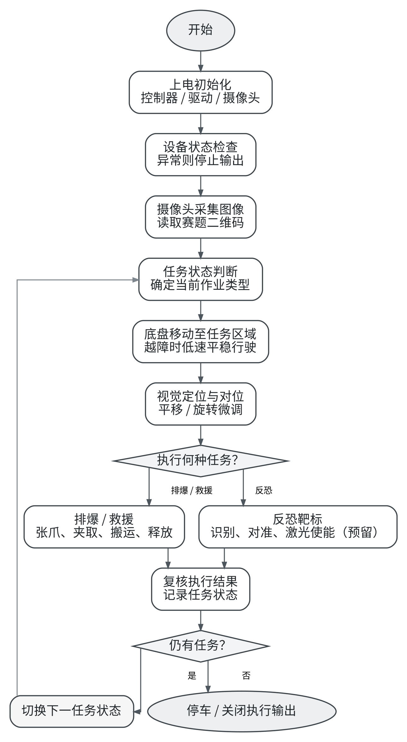 |  |  | 说 明  1. 初始化与自检：上电后初始化主控、驱动和摄像头等模块，检查关键设备的工作状态；若出现异常，则停止执行输出并等待排查。  2. 二维码识别与任务管理：摄像头采集并识别二维码，依据赛项要求处理识别结果。程序采用状态机记录当前任务及完成情况，按任务进度切换动作流程。  3. 底盘运动与视觉对位：主控计算纵向、横向和旋转运动指令，并分配到四个独立驱动轮；通过减速带时平缓减速，接近目标后结合图像偏差进行低速位置调整。  4. 排爆与人质救援：确认夹持位置后，按“张爪—接近—闭合—保持—搬运—释放”的顺序执行机械动作；释放后复核目标状态，再进入后续任务。  5. 反恐靶标打击：先通过视觉信息判断靶标方位并微调车体，仅在处于打靶状态且完成目标对准时允许红色激光输出。该功能在现有结构方案中为预留项，需按实物状态完善。  6. 循环与安全处理：完成一项任务后判断是否继续执行；全部完成则停车并关闭执行输出。识别失败、动作超时或控制异常时转入安全停止流程，相关阈值通过赛场调试确定。
 |  |  | 程序流程图及说明 |  |  |  |  |  | 比 例
 |  |  | 2026年广东省工科大学生实验综合技能竞赛 |  |  |  |  |  | 共 3 页 |  | 第 3 页

